Отчет

об участии в республиканской акции «Дети – за безопасный газ»

МКОУ «ГСОШ №2 им.М.Дибирова»

2019-2020 учебный год

На основании приказа МО 2019г в МКОУ «ГСОШ №2 им.М.Дибирова»

в целях формирования основ безопасности жизнедеятельности у обучающихся с 15.11.19 г по 5.12.2019г для обучающихся  1-11 классов  были проведены тематические классные часы,  посвященные акции «Дети – за безопасный газ». В старших классах в этот день была организована работа лекторских групп из числа обучающихся 10 класса под руководством учителя ОБЖ Гусейнова Ф.М.

   Цель мероприятий, проведенных в рамках  акции,-  формирование у школьников знаний о правилах безопасного использования газа в быту, представлений о свойствах природного газа.

     При организации и проведении тематических бесед с младше-классниками  учителя начальных классов, использовалась  детская книжка-малышка по пропаганде безопасного использования газа в быту под названием «Что такое газ»..

    В рамках  урока ОБЖ в 8 классе по теме «Мы за безопасный газ!» учитель Гусейнов Ф.М. познакомил учащихся с газораспределительной схемой нашего района, и рассказал также о технике безопасности при пользовании природным газом.

Учителем ИЗО и старшей вожатой Магомедовой П.М. был проведен конкурс рисунков « Голубое топливо на благо человека» среди учащихся 5-6 классов. Победителем стал ученик 5 класса Агарагимов Рахман. Также была организована выставка рисунков. Членами РДШ была проведена акция «Мы за безопасный газ», совместно с руководителями они раздавали листовки.

Во время акции была организовано встреча с представителем Газпрома Рамазановым Г.

[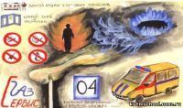](http://kremschool.ucoz.ru/_nw/0/26476088.jpg)

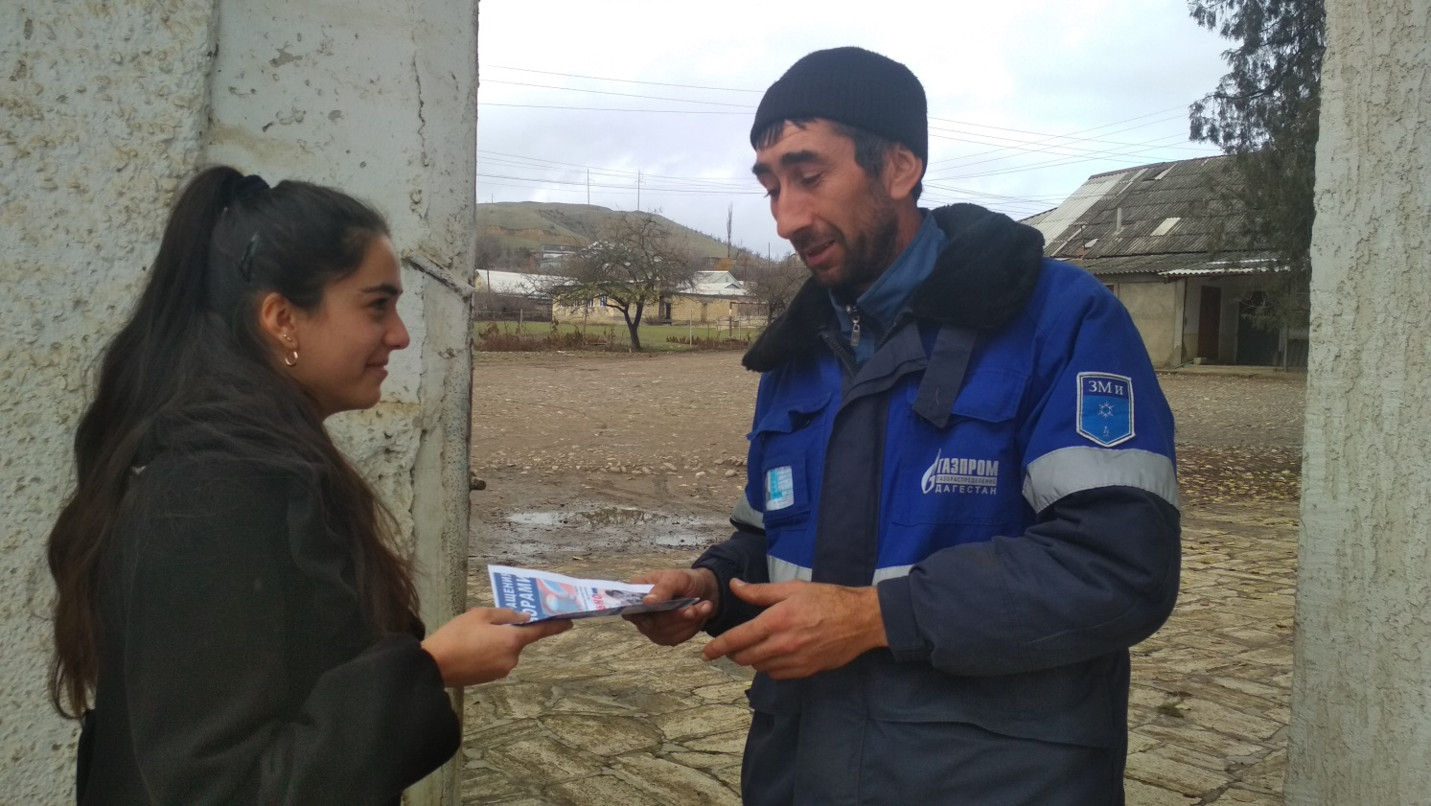

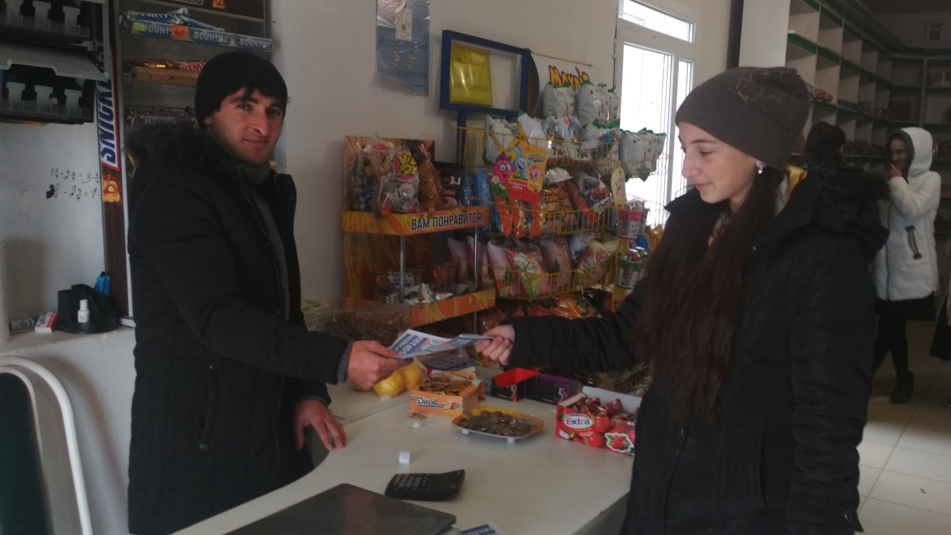

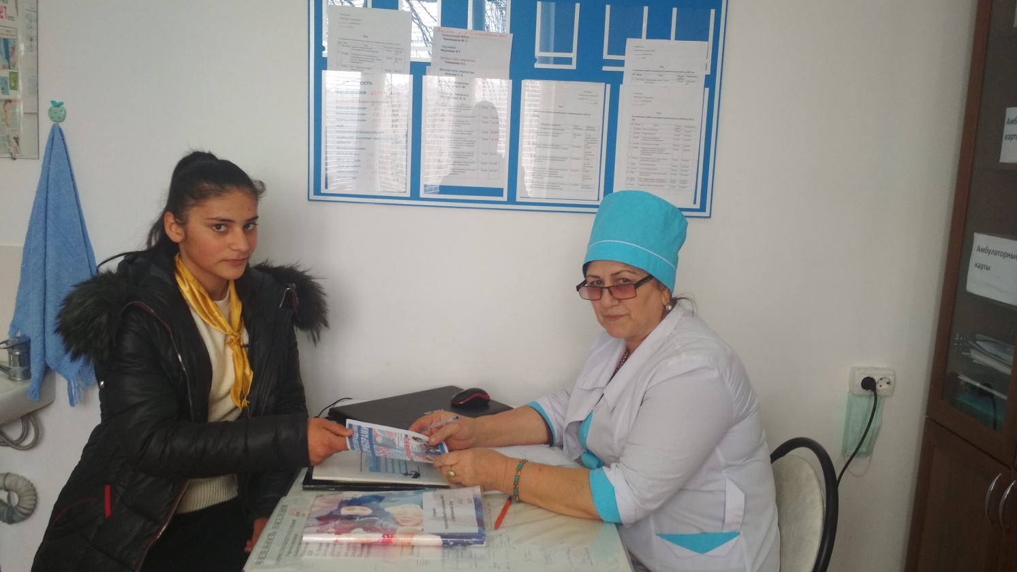

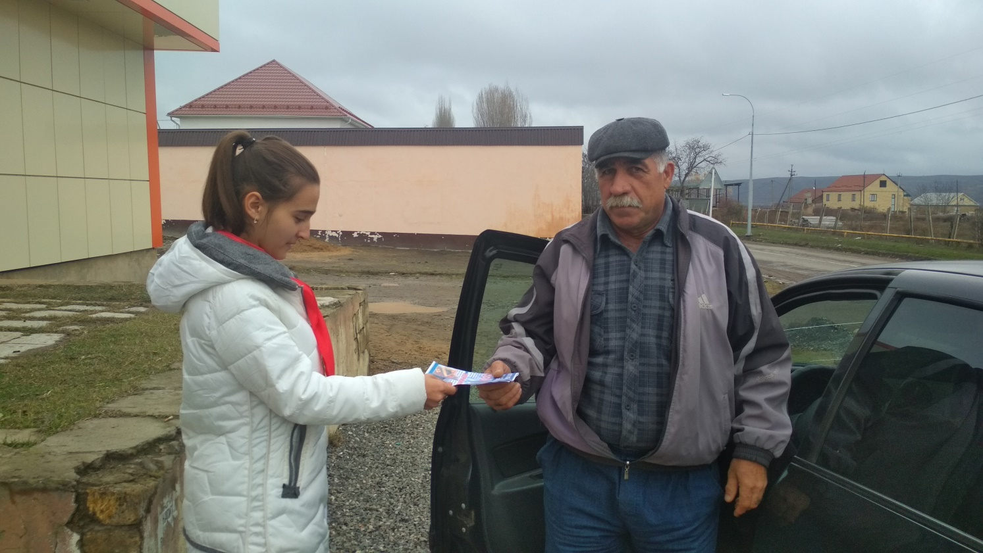

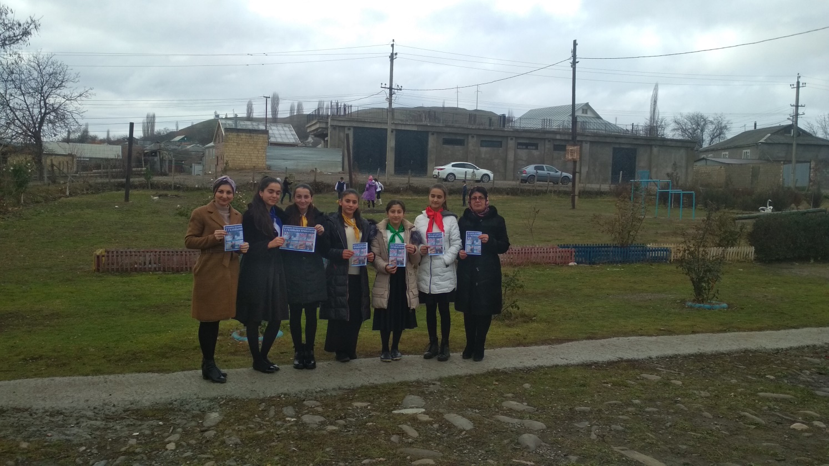

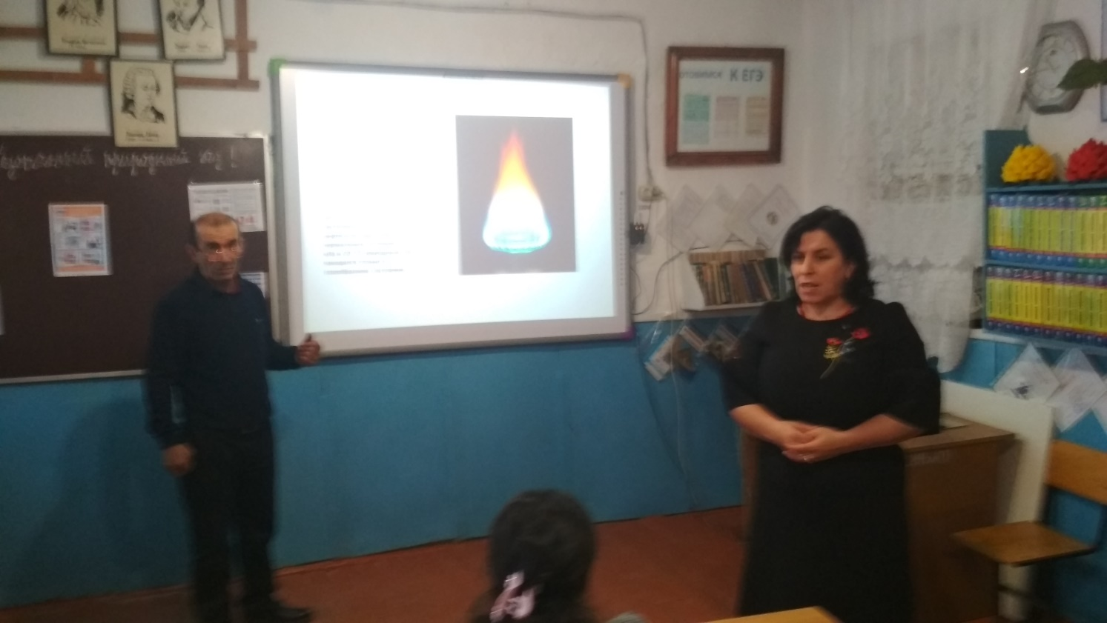

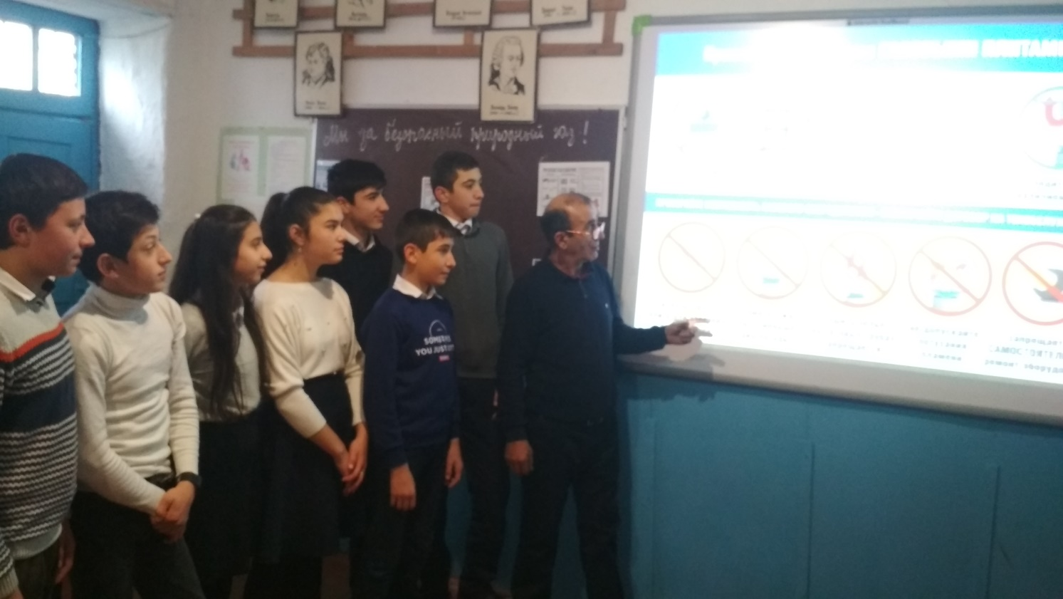

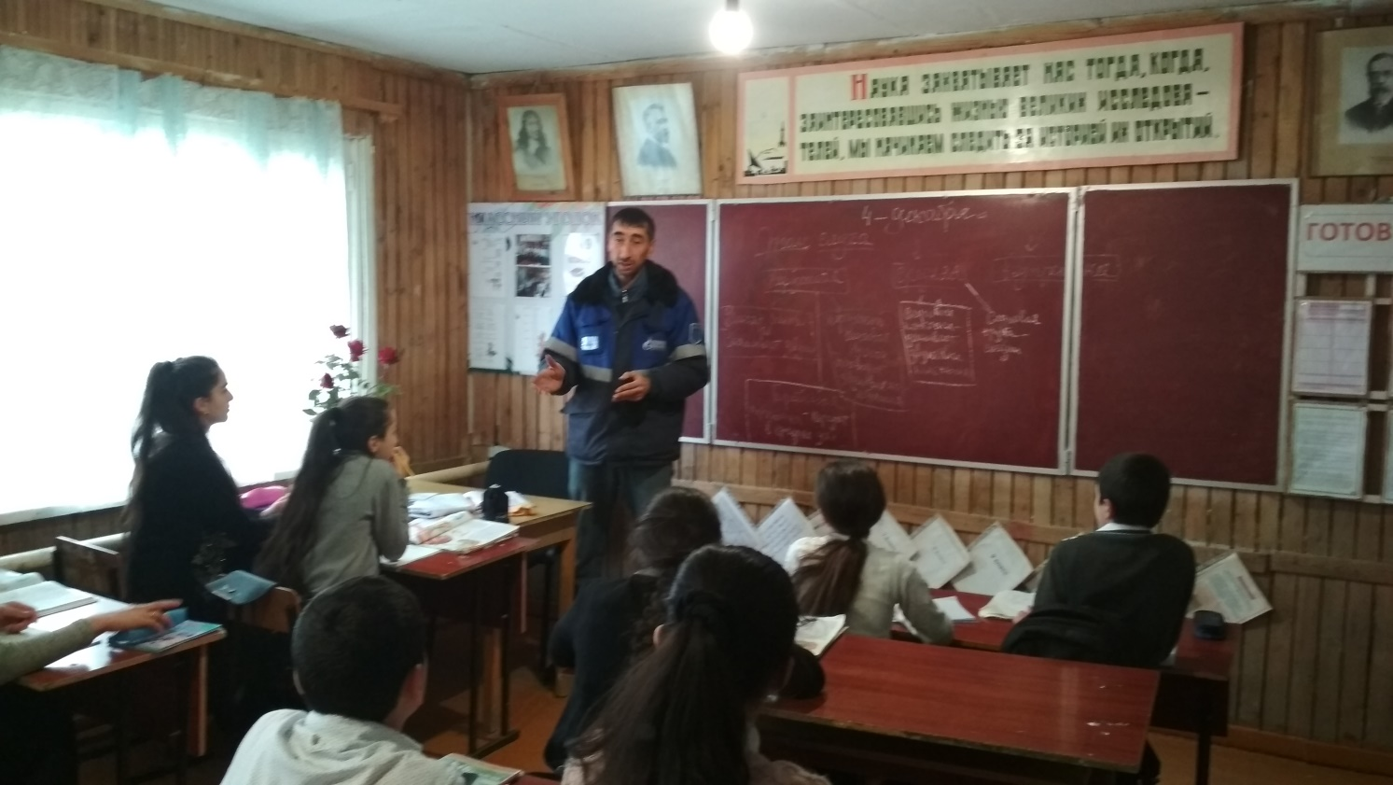

Заместитель директора по ВР : Исакова М.А.